“学业评价体系”的构建以学习目标为导向、任务需求为根本，确定评价要素和对应的职业能力。评价要素包含通用型指标和专业性指标，从不同角度关注学生综合职业能力和职业素养的养成。据此设计了自我评价、小组评价、顾客评价、教师（助教）评价及企业专家评价。
- 学业评价设计思路
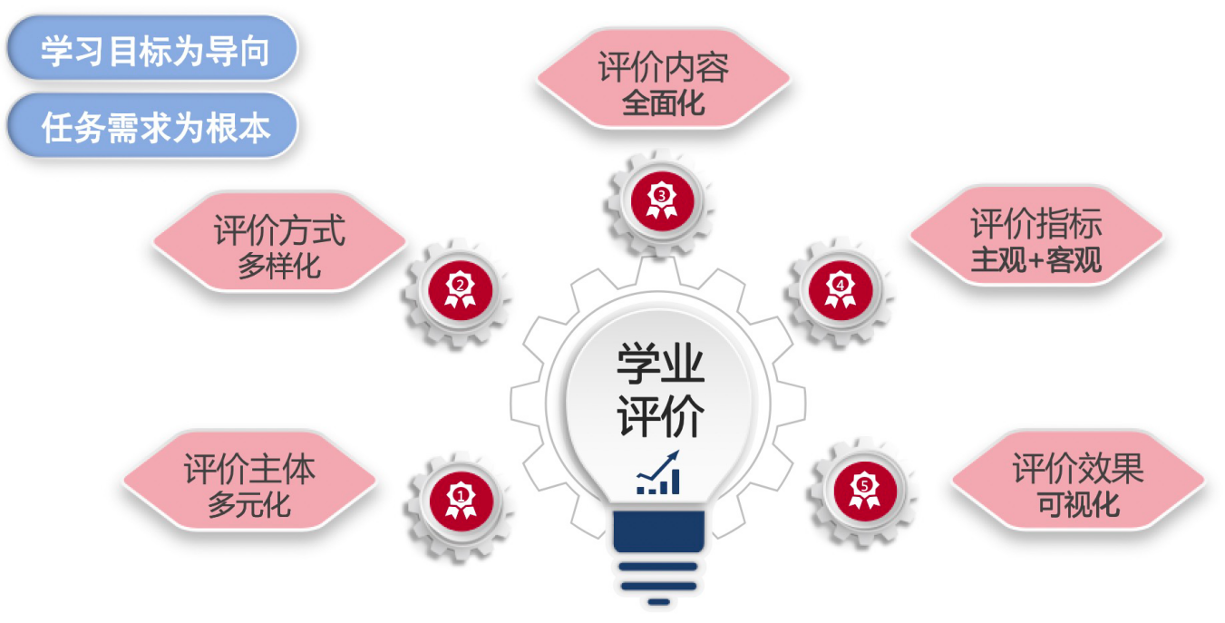
图7-1 学业评价设计思路
- 学业评价要素分析
表7-1 学业评价要素分析表
评价项目 | 评价  内容 | 评价依据 | 评价  方式 | 评价  方法 | 评价  主体 | 评价功能 | 评价特色
素养  评价 | 职业素养、合作意识等 | 《关于全面深化课程改革落实立德树人根本任务的意见》 | 线上线下 | 调查法  评价法 | 学生 | 促进学生劳动意识、职业担当、工匠精神等职业素养的提升 | 定性评价、促进学生职业能力培养
能力  评价 | 皮肤问题分析 | 《第46届世界技能大赛美容项目技术文件》及评分表、企业服务标准 | 线上线下 | 评价法 | 教师 | 促进学生学习能力、分析能力、判断能力、操作能力等综合职业能力的提升 | 课前自主学习，观看微视频，进行知识梳理
 | 皮肤护理方案制定与实施 |  | 线上线下 | 评价法 | 教师学生企业导师 |  | 引入世界技能大赛美容项目评分标准。
学习效果评价 | 自我  评价 | 学习满意度、资源适配度、目标达成度 | 线上评价 | 评价法 | 学生 | 有效的解决问题，汇报展示、参与度、实践服务等问题 | 利用微信小程序汇总评价结果，引导学生反思，促进教师了解学生学业水平。
 | 顾客  评价 | 顾客认可度 |  | 评价法

（二）权重分配及具体方案
学生自评、小组评价、顾客评价、企业评价在课上完成，教师评价贯穿课前、课中及课后，通过生成的数据，按下图比例计算并反馈。
图7-2 评价权重分配方案
- 学生自评、小组互评
学生自评能培养学生的自觉意识，通过自评发现自己的问题和不足，进而有针对性的采取措施。主要从自主学习、知识技能、8S管理、服务意识等角度评价。
小组评价可以让学生在评价别人和接受别人评价时发现问题、解决问题。组评主要从团队合作、问题解决的角度评价。
学生自我评价表
评价内容 |  | 评价标准 |  |  |  | 得分
 |  | 优 | 良 | 差
自主学习 | 1.能独立学习微课，查阅资料，归纳汇总知识点。 | 2 | 1 | 0
 | 2.能独立绘制思维导图。 | 2 | 1 | 0
 | 3.小组合作学习，能及时准确地与同伴交流沟通。 | 2 | 1 | 0
职业素养 | 4.仪容仪表合规，穿工作服，无迟到早退。 | 3 | 2 | 1
 | 5.操作过程注重安全卫生。 | 3 | 2 |  | 1
 | 6.护理过程全程热情周到，具有良好的服务意识。 | 3 | 2 | 1
总分
个人提升计划：
表7-2 学生自我评价表

表7-3 小组评价表
小组评价表
评价内容 |  | 评价标准 |  |  |  | 得分
 |  | 优 | 良 | 差
团队合作  问题解决 | 1.尊重同队友，集体荣誉感强。 | 2 | 1 | 0
 | 2.积极主动完成学习任务。 | 2 | 1 | 0
 | 3.有较好的沟通能力及语言表达能力。 | 2 | 1 | 0
 | 4.有较好的专注度，课程参与度高。 | 2 | 1 | 0
 | 5.能在遇到有争议性的问题时提出价值型建议。 | 2 | 1 | 0
 | 6.工具、仪器使用熟练，能对其他小组成员做出指导。 | 2 | 1 |  | 0
 | 7.护理过程全程热情周到，具有良好的服务意识。 | 2 | 1 | 0
 | 8.操作过程注重安全卫生。 | 1 | 0
总分
- 顾客评价
顾客评价作为护理流程的必要元素，对应学习过程中的皮肤护理流程的实施，从顾客角度对护理流程进行评价。利用角色扮演，使学生亲身体验护理过程，反馈真实感受。
顾客评价表
评价内容 |  | 评价标准 |  |  | 得分
 |  | 优 | 良 | 差
服务意识 | 1.接待态度满意度。 | 2 | 1 | 0
 | 2.过程沟通满意度。 | 2 | 1 | 0
 | 3.环境卫生满意度。 | 2 | 1 | 0
 | 4.仪器操作力度满意。 | 2 | 1 | 0
 | 5.面部清洁力度满意。 | 2 | 1 | 0
 | 6.美容师整体服务满意度。 | 5 | 3 | 0
总分
表7-4 顾客评价表

3.教师评价
教师评价表的评价要素与教学环节依次对应，主要从知识理解、技能掌握及学习效果等方面评价。“教师评价表”是对整个团队进行评价，采用纸质性评价表，方便教师根据课中学生表现进行过程性评价。

表7-5 教师评价表
教师评价表
评价阶段 |  |  | 评价内容 | 评价标准 |  |  | 得分
 |  |  |  | 优 | 良 | 差
知识理解 | 课前  探究 |  | 1.完成微课视频的观看。 | 2 | 1 | 0
 |  |  | 2.有效整理课前学习成果，上交流程图。 | 2 | 1 | 0
 |  |  | 3.流程图绘制合理，思路清晰。 | 2 | 1 | 0
团队合作 | 课中  学习 |  | 4.有较好的专注度，课程参与度高。 | 2 | 1 | 0
 |  |  | 5.能在遇到有争议性的问题时提出价值性建议。 | 2 | 1 | 0
 |  |  | 6.合作高效、组内关系融洽、能听取他人意见。 | 2 | 1 | 0
技能掌握 | 护理实操 | 客  观  分 | 7.仪容仪表符合规范。 | 2 | 0
 |  |  | 8.操作过程注重安全卫生。 | 2 | 0
 |  |  | 9.工具、仪器使用正确。 | 2 | 0
职业素养 |  | 主  观  分 | 10.护理过程中按8S管理整理工作区。 | 3 | 2 | 1
 |  |  | 11.具有良好的服务意识，热情周到。 | 3 | 2 | 1
 |  |  | 12.劳动态度认真端正，尊重他人劳动成果。 | 3 | 2 | 1
 |  |  | 13.服务过程姿态优美，体现美容师职业美。 | 3 | 2 | 1
 | 课后拓展 |  | 14.完成课后作业。 | 非量化评价
总分

4.企业专家评价
课后将各组护理过程视频提交给企业专家，邀请专家线上点评。评价重点关注学生的技能掌握与职业素养。
表7-6 企业专家评价表
企业专家评价表
评价内容 |  | 评价标准 |  |  | 得分
 |  | 优 | 良 | 差
职业素养 | 1.操作熟练。 | 5 | 3 | 1
 | 2.体态优雅自然。 | 5 | 3 | 1
 | 3.仪容仪表规范。 | 5 | 3 | 1
 | 4.知识点思维导图绘制正确。 | 5 | 3 | 1
 | 5.护理方案切实可行（该分数由小组成员共享）。 | 5 | 3 | 1
总分

教育部。关于全面深化课程改革落实立德树人根本任务的意见，教基二【2014】4号

